

UNIVERSIDAD GALILEO
TECNICO EN DESARROLLO DE SOFTWARE

SISTEMA DE GESTION DE INVENTARIO CON INTEGRACIÓN SQL Y NOSQL

Curso: Base de Datos
Catedrático: Mynor Ruiz

Integrantes:
25001309 Rafael Humberto Morales Lara
25003028 Kevin Estuardo Menéndez Lara
25004369 Erick Javier Cabrera Morales
25004942Vyanka Ivette Morales Gómez

Ciudad de Guatemala, marzo 2026

Contenido
Introducción 4
Objetivo del proyecto 4
Alcance 4
Descripción del sistema 4
Requerimientos 5
Requerimientos Funcionales 5
Requerimientos No Funcionales 6
Diseño del sistema 7
Diagrama Entidad-Relación 7
Explicación Relaciones 7
Tabla de relaciones 8
Diseño Lógico 10
Composición de las tablas 15
Implementación en MySQL Workbench 16
Creación base de datos: 16
Creación tabla categoría: 16
Creación tabla rol: 16
Creación tabla empleado: 16
Creación tabla empleado_auth: 17
Creación tabla producto: 18
Creación tabla almacén: 18
Creación tabla inventario: 18
Creación tabla venta: 19
Creación tabla detalle_venta: 19
Creación tabla transferencia: 20
Implementación de Triggers en SQL 21
Creación de índices 25
Creación de Vistas y Procedimientos 25
Vistas 27
Procedimientos Almacenados 34
Particiones 37
Horizontal 37
Vertical 37
MongoDB 38
Seleccionamos la base de datos 38
Creamos las colecciones 38
Insertamos documentos de prueba 39
Realizamos consultas básicas 39
Cambios Fase 2 41
Replicación MySQL 43
Ajustando my.ini del máster y creando el usuario de replicación. 43
Comandos ejecutados en el Máster 43
Configuración del Slave 44
Comandos ejecutados en el Slave 44
Configuración del Slave para conectarse al Máster 46
API 47
Justificación técnica 49
Limitaciones Técnicas 49
Conclusión 49
Presentación 49

Introducción
Este proyecto presenta el diseño e implementación de un sistema de gestión de inventario para una empresa, incluyendo el control de productos y ventas. El objetivo principal es organizar y generar reportes que faciliten la toma de decisiones.

Objetivo del proyecto
Desarrollar un sistema que permita:
- Analizar los requerimientos del sistema
- Diseñar el modelo conceptual y lógico de las bases de datos.
- Transformarlo a modelo lógico
- Implementar el sistema utilizando tecnologías SQL y NoSQL
- Integrar mecanismos de consulta, modificación y generación de reportes.

Alcance
El sistema permite gestionar inventarios y ventas para un mejor manejo sobre el producto. No incluye funcionalidades de facturación, clientes ni implementaciones con sistemas externos. Este es un sistema para generar reportes y consultas sobre un producto y por lo tanto se enfoca en:
- Registro y consulta de productos.
- Control de stock por almacén.
- Generación de reportes de inventarios y ventas.
- Almacenamiento histórico en MongoDB.

Descripción del sistema
Las personas que utilizarán este sistema son empleados de la empresa, que desean consultar acerca del stock de uno o mas productos, divididos en administradores y operadores, los administradores podrán modificar, y hacer cambios sobre la información del producto, los almacenes, y consultar los empleados de la empresa, incluyendo eliminar usuarios de empleados que ya no se encuentran dentro de la empresa. Los operadores, solo podrán consultar la información de los productos, pero no podrán realizar modificaciones sin previa autorización de algún administrador. El sistema maneja información específica de los productos y las ventas que disminuyen el stock, para permitir un control sobre esta información.

Requerimientos

Requerimientos Funcionales
RF, 01: Registro de productos: El sistema debe permitir el registro la de nuevos productos en el inventario, incluyendo la siguiente información:
- Código del producto
- Nombre del producto
- Descripción
- Precio Unitario
- Stock disponible
- Ubicación dentro del almacén
RF-02: Actualización de productos: El sistema debe dar la posibilidad de modificar la información de los productos existentes, incluyendo cambio de nombre, descripción precio o ubicación.
RF-03: Eliminación de productos: El sistema debe posibilitar que se puedan eliminar productos del sistema siempre que no están vinculados a transacciones activas.
RF-04: Verificación de duplicidad: El sistema debe contener mecanismos para prevenir la duplicidad de productos, usando el código del producto como identificador único.
RF-05: Gestión de inventario: El sistema debe permitir consultar el inventario disponible de los productos, incluyendo el stock existen y su ubicación dentro de los diferentes almacenes.
RF-06: Reporte de inventario general: El sistema debe generar un reporte general de inventario que incluya:
- Código del producto
- Nombre del producto
- Stock actual
- Precio Unitario
- Valor total del inventario por producto (stock por precio)
RF-07: Reporte de productos por ubicación: El sistema debe permitir generar reportes de productos agrupados, ya sea por almacén o ubicación, para facilitar la organización del inventario.
RF-08: Reporte de ventas: El sistema debe generar reportes de transacciones de ventas, incluyendo la siguiente información como mínimo:
- Producto vendido
- Cantidad
- Fecha de transacción
- Valor total de la venta
RF-09: Búsquedas y filtros: El sistema debe permitir realizar consultas avanzadas, especialmente los siguientes filtros:
- Búsqueda de productos por rango de precios
- Identificación de productos con stock menor a un nivel determinado
- Búsqueda de productos por ubicación específica
RF-10: Gestión de usuarios: El sistema debe permitir la gestión de usuarios, incluyendo registro y administración de cuentas dentro del sistema.
RF-11: Gestión de roles: El sistema debe implementar roles de usuario para controlar el acceso al sistema, siendo estos:
- Administrador
- Operador
RF-12: Registro histórico en base de datos No relacional o NoSQL: El sistema debe de almacenar información histórica en una base de datos NoSQL, siendo incluida la siguiente información en cada registro:
- Historial de transacciones
- Cambios realizados en productos
- Comentarios registrados por los operadores

Requerimientos No Funcionales
RNF-01 Rendimiento: El sistema debe permitir consultas y generación de reportes de manera eficiente, inclusive con grandes volúmenes de datos.
RNF-02: Seguridad: El sistema debe implementar roles y permisos para restringir el acceso a determinadas operaciones según el tipo de usuario.
RNF-03: Escalabilidad: El sistema debe permitir la escalabilidad de la base de datos mediante técnicas de replicación y partición, garantizando disponibilidad y rendimiento.
RNF-04: Integración de bases de datos: El sistema debe integrar bases de datos relaciones y no relacionales, dividiéndose en:
- MySQL para almacenamiento principal de datos.
- MongoDB para almacenamiento de registros históricos.
RNF-05: Disponibilidad: El sistema debe implementar replicación de datos para garantizar alta disponibilidad y tolerancia a fallos.

Diseño del sistema

Diagrama Entidad-Relación
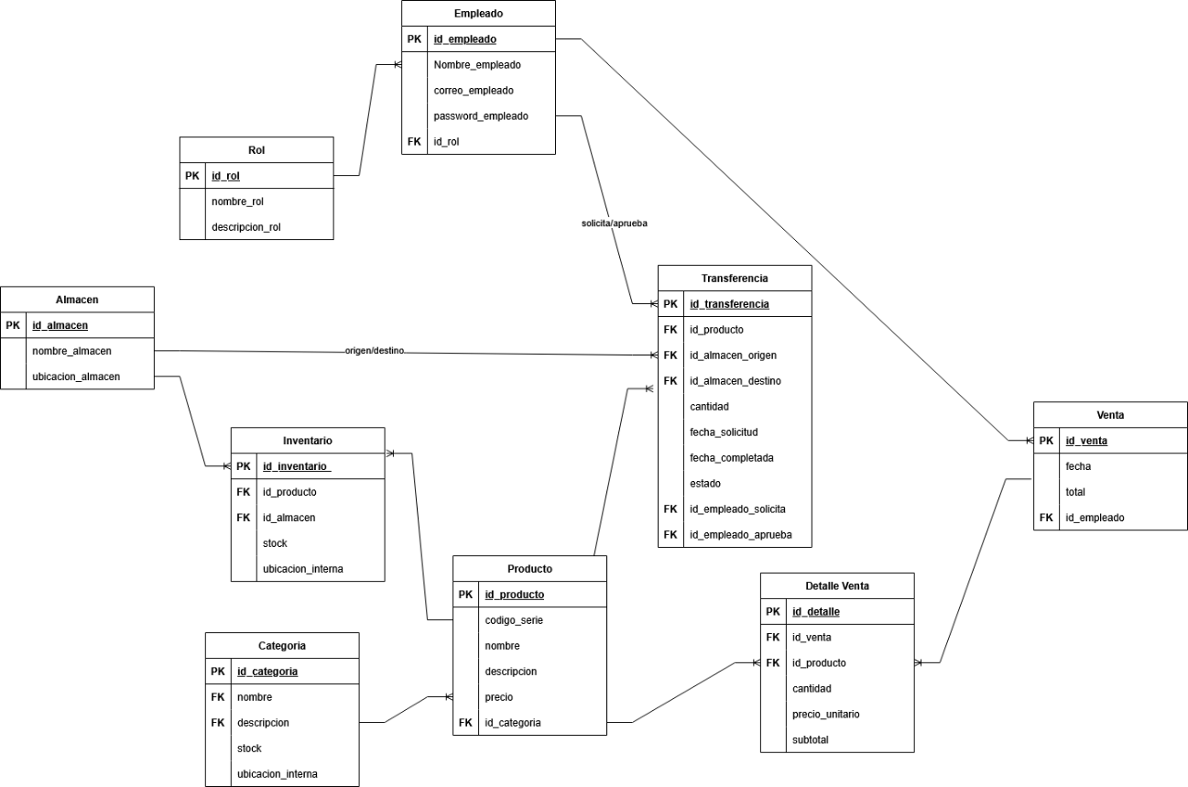

Explicación Relaciones
Entidades:
- Rol
- Empleado
- Venta
- Detalle Venta
- Producto
- Inventario
- Almacen
- Categoria
- Empleado_auth
- Transferencia

Tabla de relaciones
Tabla 1 | Relación | Tabla 2 | Tipo | Descripción
rol | 1 : N | empleado | Uno a muchos | Un rol puede tener muchos empleados
empleado | N : 1 | rol | Muchos a uno | Cada empleado tiene un rol especifico
categoría | 1 : N | producto | Uno a muchos | Una categoría agrupa muchos productos
producto | N : 1 | categoría | Muchos a uno | Cada producto pertenece a una categoría
almacén | 1 : N | inventario | Uno a muchos | Un almacén puede tener muchos productos en stock
producto | N : 1 | inventario | Muchos a uno | Un producto puede estar en varios almacenes
inventario | N : 1 | producto | Muchos a uno | Cada registro de inventario es de un producto
inventario | N : 1 | almacén | Muchos a uno | Cada registro de inventario es de un almacén
empleado | 1 : N | venta | Uno a muchos | Un empleado puede realizar muchas ventas
venta | N : 1 | empleado | Muchos a uno | Cada venta es realizada por un empleado
almacén | 1 : N | venta | Uno a muchos | Un almacén puede registrar muchas ventas
venta | N : 1 | almacén | Muchos a uno | Cada venta se realiza en un almacén especifico
venta | 1 : N | detalle_venta | Uno a muchos | Una venta puede tener varios productos
detalle_venta | N : 1 | venta | Muchos a uno | Cada detalle pertenece a una venta
producto | 1 : N | detalle_venta | Uno a muchos | Un producto puede aparecer en varias ventas
detalle_venta | N : 1 | producto | Muchos a uno | Cada detalle corresponde a un producto
almacén | 1 : N | detalle_venta | Uno a muchos | Un almacén puede tener muchas líneas de venta
detalle_venta | N : 1 | almacén | Muchos a uno | Cada detalle de venta se registra en un almacén
producto | 1 : N | transferencia | Uno a muchos | Un producto puede tener varias transferencias
transferencia | N : 1 | producto | Muchos a uno | Cada transferencia es de un producto
almacén | 1 : N | transferencia (origen) | Uno a muchos | Un almacén puede ser origen de varias transferencias
almacén | 1 : N | transferencia (destino) | Uno a muchos | Un almacén puede ser destino de varias transferencias
empleado | 1 : N | transferencia (solicita) | Uno a muchos | Un empleado puede solicitar varias transferencias
empleado | 1 : N | transferencia (aprobada) | Uno a muchos | Un empleado puede aprobar varias transferencias
empleado | 1 : 1 | empleado_auth | Uno a uno | Cada empleado tiene datos de autenticación

Diseño Lógico
Tabla: Categoria
Campo | Tipo de Dato | Restricciones | Descripción
id_categoria | INT (AUTO_INCREMENT) | PRIMARY KEY | Identificador interno de la categoria
nombre | VARCHAR(50) | NOT NULL | Nombre de la categoria
descripcion | VARCHAR(100) |  | Descripcion breve de la categoria

Tabla: Rol
Campo | Tipo de Dato | Restricciones | Descripción
id_rol | INT (AUTO_INCREMENT) | PRIMARY KEY | Identificador interno del rol
nombre_rol | VARCHAR(50) | NOT NULL, UNIQUE | Nombre del rol
descripcion_rol | VARCHAR(100) |  | Descripcion de las funciones del rol

Tabla: Almacen
Campo | Tipo de Dato | Restricciones | Descripción
id_almacen | INT (AUTO_INCREMENT) | PRIMARY KEY | Identificador interno del almacen
nombre_almacen | VARCHAR(50) | NOT NULL | Nombre del almacen
ubicacion_almacen | VARCHAR(80) | NOT NULL | Direccion fisica del almacen

Tabla: Producto
Campo | Tipo de Dato | Restricciones | Descripción
id_producto | INT (AUTO_INCREMENT) | PRIMARY KEY | Identificador interno del producto
codigo_serie | VARCHAR(50) | NOT NULL, UNIQUE | Codigo o serie del producto (SKU)
nombre | VARCHAR(50) | NOT NULL | Nombre del producto
descripcion | VARCHAR(80) |  | Breve descripcion del producto
precio | DECIMAL(10,2) | NOT NULL | Precio unitario del producto
id_categoria | INT | NOT NULL, FOREIGN KEY | FK a categoria(id_categoria)

Tabla: Inventario
Campo | Tipo de Dato | Restricciones | Descripcion
id_inventario | INT (AUTO_INCREMENT) | PRIMARY KEY | Identificador del registro de inventario
id_producto | INT | NOT NULL, FOREIGN KEY | FK a producto(id_producto)
id_almacen | INT | NOT NULL, FOREIGN KEY | FK a almacen(id_almacen)
stock | INT | NOT NULL, DEFAULT 0 | Cantidad disponible del producto
ubicacion_interna | VARCHAR(80) |  | Ubicacion exacta dentro del almacen
UNIQUE | (id_producto, id_almacen) |  | Un producto no puede duplicarse en el mismo almacen

Tabla: Empleado
Campo | Tipo de Dato | Restricciones | Descripción
id_empleado | INT (AUTO_INCREMENT) | PRIMARY KEY | Identificador interno del empleado
nombre_empleado | VARCHAR(60) | NOT NULL | Nombre completo del empleado
correo_empleado | VARCHAR(60) | NOT NULL, UNIQUE | Correo electronico del empleado
id_rol | INT | NOT NULL, FOREIGN KEY | FK a rol(id_rol)
activo | BOOLEAN | DEFAULT TRUE | Estado del empleado

Tabla: Empleado_Auth
Campo | Tipo de Dato | Restricciones | Descripción
id_empleado | INT | PRIMARY KEY, FOREIGN KEY | FK a empleado(id_empleado)
password_empleado | VARCHAR(255) | NOT NULL | Contrasena hasheada (SHA2-256)
ultimo_login | DATETIME | NULL | Fecha y hora del ultimo inicio de sesion
intentos_fallidos | INT | DEFAULT 0 | Contador de intentos fallidos de login
bloqueado_hasta | DATETIME | NULL | Fecha hasta la cual el empleado esta bloqueado

Tabla: Venta
Campo | Tipo de Dato | Restricciones | Descripción
id_venta | INT (AUTO_INCREMENT) | PRIMARY KEY | Identificador interno de la venta
fecha | DATETIME | NOT NULL, DEFAULT CURRENT_TIMESTAMP | Fecha y hora de la venta
total | DECIMAL(10,2) | NOT NULL | Total de la venta
id_empleado | INT | NOT NULL, FOREIGN KEY | FK a empleado(id_empleado)
id_almacen | INT | NOT NULL, FOREIGN KEY | FK a almacen(id_almacen)
estado | ENUM('pendiente','completada','cancelada') | DEFAULT 'pendiente' | Estado de la venta

Tabla: Detalle_Venta
Campo | Tipo de Dato | Restricciones | Descripción
id_detalle | INT (AUTO_INCREMENT) | PRIMARY KEY | Identificador unico del detalle
id_venta | INT | NOT NULL, FOREIGN KEY | FK a venta(id_venta)
id_producto | INT | NOT NULL, FOREIGN KEY | FK a producto(id_producto)
cantidad | INT | NOT NULL | Cantidad de productos vendidos
precio_unitario | DECIMAL(10,2) | NOT NULL | Precio al momento de la venta
id_almacen | INT | NOT NULL, FOREIGN KEY | FK a almacen(id_almacen)

Tabla: Transferencia
Campo | Tipo de Dato | Restricciones | Descripción
id_transferencia | INT (AUTO_INCREMENT) | PRIMARY KEY | Identificador de la transferencia
id_producto | INT | NOT NULL, FOREIGN KEY | FK a producto(id_producto)
id_almacen_origen | INT | NOT NULL, FOREIGN KEY | FK a almacen(id_almacen) - almacen de origen
id_almacen_destino | INT | NOT NULL, FOREIGN KEY | FK a almacen(id_almacen) - almacen de destino
cantidad | INT | NOT NULL, CHECK(cantidad > 0) | Cantidad a transferir
fecha_solicitud | DATETIME | DEFAULT CURRENT_TIMESTAMP | Fecha de solicitud de transferencia
fecha_completada | DATETIME | NULL | Fecha de finalizacion de transferencia
estado | ENUM('solicitada','aprobada','rechazada','completada','cancelada') | DEFAULT 'solicitada' | Estado de la transferencia
id_empleado_solicita | INT | NOT NULL,FOREIGN KEY | FK a empleado(id_empleado) quien solicita
id_empleado_aprueba | INT | NULL FOREIGN KEY | FK a empleado(id_empleado) quien aprueba
CHECK |  | (id_almacen_origen != id_almacen_destino ) | No puede transferir al mismo almacen

Composición de las tablas

  - categoria: id_categoria, nombre, descripción
  - rol: id_rol, nombre_rol, descripcion_rol
  - almacen: id_almacen, nombre_almacen, ubicacion_almacen
  - producto: id_producto, codigo_serie, nombre, descripcion, precio, id_categoria
  - inventario: id_inventario, id_producto, id_almacen, stock, ubicacion_interna
  - empleado: id_empleado, nombre_empleado, correo_empleado, id_rol, activo
  - empleado_auth: nueva tabla (separada del empleado), password_empleado, ultimo_login, intentos_fallidos, bloqueado_hasta
  - venta: id_venta, fecha, total, id_empleado, id_almacen, estado
  - detalle_venta: id_detalle, id_venta, id_producto, cantidad, precio_unitario, id_almacen
  - transferencia: nueva tabla, id_producto, id_almacen_origen, id_almacen_destino, cantidad, fecha_solicitud, fecha_completada, estado, id_empleado_solicita, id_empleado_aprueba

Implementación en MySQL Workbench
Para implementar dentro de SQL Workbench, se utilizó el siguiente query para las tablas y base de datos:

Creación base de datos:
La base de datos debe ser creada para almacenar el inventario que va a contener el producto, la venta, el stock, para llevar el control que desea la empresa por sobre su producto.
DROP DATABASE IF EXISTS sistema_inventario;
CREATE DATABASE sistema_inventario;
USE sistema_inventario;

Creación tabla categoría:
Esta tabla fue creada para organizar productos por tipo, debido a esto se logra facilitar búsquedas y reportes por categoría y también permite realizar análisis de ventas por segmento.
DROP TABLE IF EXISTS categoria;
CREATE TABLE categoria (
id_categoria INT AUTO_INCREMENT PRIMARY KEY,
nombre VARCHAR(50) NOT NULL,
descripcion VARCHAR(100)
);

Creación tabla rol:
No todos los empleados tienen el nivel de autorización para realizar cambios dentro de la base de datos, para poder diferenciarlos, se crea una tabla de roles, ahí se normaliza que tipo de acceso y responsabilidad tienen dentro de la empresa, un operador puede consultar las ventas, el inventario, etc, pero un administrador debería poder modificar información e inclusive tener control sobre quien puede consultar información más sensible.
DROP TABLE IF EXISTS rol;
CREATE TABLE rol (
id_rol INT AUTO_INCREMENT PRIMARY KEY,
nombre_rol VARCHAR(50) NOT NULL,
descripcion_rol VARCHAR(100)
);

Creación tabla empleado:
Una empresa puede tener una gran variedad de empleados, y una tabla para llevar control de sus roles, su nombre y su correo, permiten una mejor comunicación entre los empleados, además de evitar confusiones donde 2 empleados tengan nombres similares o casi idénticos, pero roles distintos.
DROP TABLE IF EXISTS empleado;
CREATE TABLE empleado (
id_empleado INT AUTO_INCREMENT PRIMARY KEY,
nombre_empleado VARCHAR(60) NOT NULL,
correo_empleado VARCHAR(60) NOT NULL,
id_rol INT NOT NULL,
activo BOOLEAN DEFAULT TRUE,
CONSTRAINT fk_empleado_rol FOREIGN KEY (id_rol) REFERENCES rol(id_rol),
UNIQUE KEY correo_empleado (correo_empleado)
);

Creación tabla empleado_auth:
Durante la fase 2, se decidió hacer un particionamiento vertical de la tabla empleados, separando los datos de consulta de la autenticación de los datos operacionales del empleado, con el objetivo de aumentar la seguridad ya que ahora las contraseñas se almacenan de forma independiente, también permitiendo cambios en el sistema de autenticación sin que afecten a la tabla principal y mantener un mejor control de auditoría, ya que permite registrar intentos de login y bloqueos
DROP TABLE IF EXISTS empleado_auth;
CREATE TABLE empleado_auth (
id_empleado INT PRIMARY KEY,
password_empleado VARCHAR(255) NOT NULL,
ultimo_login DATETIME NULL,
intentos_fallidos INT DEFAULT 0,
bloqueado_hasta DATETIME NULL,
FOREIGN KEY (id_empleado) REFERENCES empleado(id_empleado)
);

Creación tabla producto:
La tabla producto, se encarga de proveer la información acerca de un producto específico, mostrando la disponibilidad.
DROP TABLE IF EXISTS producto;
CREATE TABLE producto (
id_producto INT AUTO_INCREMENT PRIMARY KEY,
codigo_serie VARCHAR(50) NOT NULL,
nombre VARCHAR(50) NOT NULL,
descripcion VARCHAR(80),
precio DECIMAL(10,2) NOT NULL,
id_categoria INT NOT NULL,
UNIQUE KEY codigo_serie (codigo_serie),
FOREIGN KEY (id_categoria) REFERENCES categoria(id_categoria)
);

Creación tabla almacén:
Representa varios almacenes donde se almacenan los productos.
DROP TABLE IF EXISTS almacen;
CREATE TABLE almacen (
id_almacen INT AUTO_INCREMENT PRIMARY KEY,
nombre_almacen VARCHAR(50) NOT NULL,
ubicacion_almacen VARCHAR(80) NOT NULL
);

Creación tabla inventario:
Para registrar la cantidad de productos disponibles en cada almacen.
DROP TABLE IF EXISTS inventario;
CREATE TABLE inventario (
id_inventario INT AUTO_INCREMENT,
id_producto INT NOT NULL,
id_almacen INT NOT NULL,
stock INT NOT NULL DEFAULT 0,
ubicacion_interna VARCHAR(80),
PRIMARY KEY (id_inventario, id_almacen),
UNIQUE KEY idx_producto_almacen (id_producto, id_almacen)
);

Creación tabla venta:
La tabla ventas, muestra la transacción que realizan los empleados al vender los productos, identificando la fecha, el total de la venta y el empleado que hizo dicha venta, esto para llevar un control de comisiones por venta.
DROP TABLE IF EXISTS venta;
CREATE TABLE venta (
id_venta INT AUTO_INCREMENT PRIMARY KEY,
fecha DATETIME NOT NULL DEFAULT CURRENT_TIMESTAMP,
total DECIMAL(10,2) NOT NULL,
id_empleado INT NOT NULL,
id_almacen INT NOT NULL,
estado ENUM('pendiente', 'completada', 'cancelada') DEFAULT 'pendiente',
FOREIGN KEY (id_empleado) REFERENCES empleado(id_empleado),
FOREIGN KEY (id_almacen) REFERENCES almacen(id_almacen)
);

Creación tabla detalle_venta:
La tabla de detalle_venta, almacena más detalladamente a la información de cada venta, permitiendo registrar varios productos por venta y referenciando al detalle general de la venta en específico.
La tabla detalle_venta, fue creada para representar la relación muchos a muchos entre ventas y productos según las reglas de normalización.
DROP TABLE IF EXISTS detalle_venta;
CREATE TABLE detalle_venta (
id_detalle INT AUTO_INCREMENT PRIMARY KEY,
id_venta INT NOT NULL,
id_producto INT NOT NULL,
cantidad INT NOT NULL,
precio_unitario DECIMAL(10,2) NOT NULL,
id_almacen INT NOT NULL,
FOREIGN KEY (id_venta) REFERENCES venta(id_venta),
FOREIGN KEY (id_producto) REFERENCES producto(id_producto),
FOREIGN KEY (id_almacen) REFERENCES almacen(id_almacen)
);

Creación tabla transferencia:
Con las comprobaciones de la fase 2, se decidió incluir un mecanismo para gestionar el movimiento de productos entre almacenes, integrando esta tabla, esta tabla ofrece:
- Seguimiento completo del ciclo de vida de una transferencia
- Control de estados (solicitada, aprobada, rechazada, completada, cancelada)
- Registro de empleado que solicita y que aprueba
- Validacion de origen y destino diferentes

DROP TABLE IF EXISTS transferencia;
CREATE TABLE transferencia (
id_transferencia INT AUTO_INCREMENT PRIMARY KEY,
id_producto INT NOT NULL,
id_almacen_origen INT NOT NULL,
id_almacen_destino INT NOT NULL,
cantidad INT NOT NULL,
fecha_solicitud DATETIME DEFAULT CURRENT_TIMESTAMP,
fecha_completada DATETIME NULL,
estado ENUM('solicitada', 'aprobada', 'rechazada', 'completada', 'cancelada') DEFAULT 'solicitada',
id_empleado_solicita INT NOT NULL,
id_empleado_aprueba INT NULL,
FOREIGN KEY (id_producto) REFERENCES producto(id_producto),
FOREIGN KEY (id_almacen_origen) REFERENCES almacen(id_almacen),
FOREIGN KEY (id_almacen_destino) REFERENCES almacen(id_almacen),
FOREIGN KEY (id_empleado_solicita) REFERENCES empleado(id_empleado),
FOREIGN KEY (id_empleado_aprueba) REFERENCES empleado(id_empleado),
CHECK (cantidad > 0),
CHECK (id_almacen_origen != id_almacen_destino)
);

Implementación de Triggers en SQL

Durante el desarrollo del sistema, se llegó a la conclusión que era una necesidad controlar diferentes situaciones que pueden ocurrir durante el proceso de venta. Se determinaron tres estados posibles de una transacción, pendiente, completada y cancelada.
Para ser capaces de adaptarnos a este tipo de escenarios se realizó una modificación en la estructura de la tabla venta, agregando el atributo “estado”. Para ayudar a la clasificación de cada transacción según la situación dentro del sistema.
Se utilizó la siguiente instrucción:
alter table venta
ADD estado ENUM('pendiente','completada','cancelada')
DEFAULT 'pendiente';

Se utilizó el tipo ENUM, para restringir los valores posibles del estado.
- Pendiente: la venta ha sido registrada pero no confirmada.
- Completada: la venta se realizó exitosamente.
- Cancelada: la venta fue anulada.

Con el objetivo de mantener y garantizar la integridad de los datos y realizar automáticamente ciertas operaciones del sistema, se implementaron algunos triggers. Permitiendo validar la información antes de almacenarla y ejecutar automáticamente acciones determinadas cuando ocurren operaciones especificas dentro del sistema.

trigger_actualizar_stock_venta
Propósito: El objetivo de este trigger es el de:
Actualizar el stock cuando una venta es registrada.
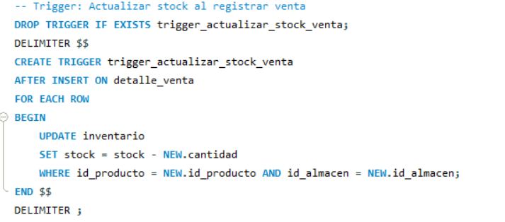

Validar stock disponible antes de venta
Propósito: El objetivo de este trigger es el de:
Impide ventas cuando el stock es insuficiente.
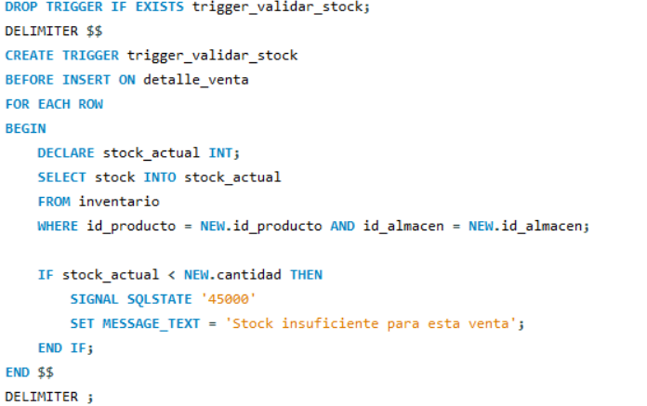

trigger_inventario_transferencia
Propósito: Actualiza el inventario automaticamente al completar una transferencia.
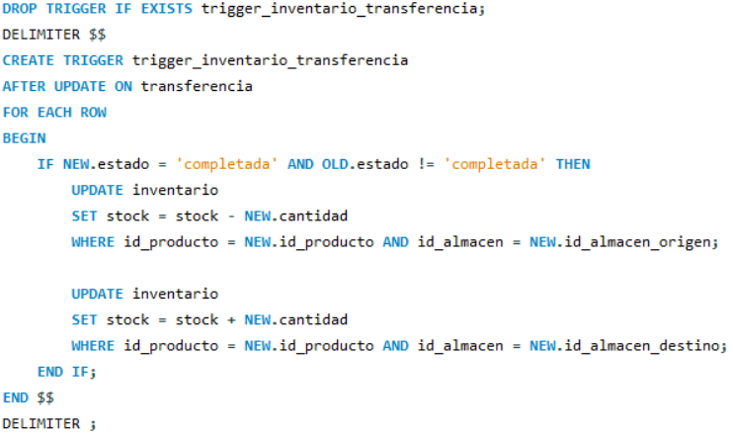

trg_empleado_auth_hash
El propósito de este trigger es: Hashea automaticamente las contrasenas al insertar en la tabla de autenticacion.
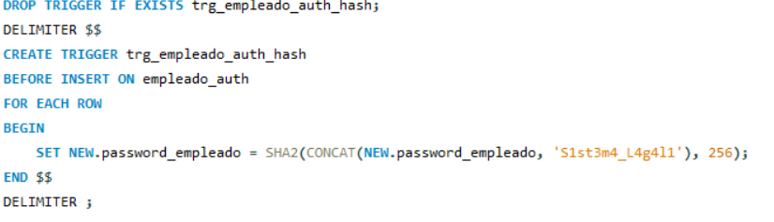

Creación de índices
Con el fin de optimizar las consultas del sistema, fueron implementados índices en las columnas utilizadas frecuentemente. Como identificadores de productos, ventas y registros del inventario.
CREATE INDEX idx_detalle_venta_idventa ON detalle_venta(id_venta);

CREATE INDEX idx_detalle_venta_idproducto ON detalle_venta(id_producto);

CREATE INDEX idx_inventario_producto ON inventario(id_producto);

CREATE UNIQUE INDEX idx_producto_almacen ON inventario(id_producto,id_almacen);

Creación de Vistas y Procedimientos
DELIMITER $$

CREATE PROCEDURE sp_registrar_venta(
IN p_id_empleado INT,
IN p_id_producto INT,
IN p_id_almacen INT,
IN p_cantidad INT
)
BEGIN
DECLARE v_precio DECIMAL(10,2) DEFAULT NULL;
DECLARE v_stock INT DEFAULT NULL;
DECLARE v_total DECIMAL(10,2) DEFAULT NULL;
DECLARE v_id_venta INT DEFAULT NULL;
DECLARE v_contador INT DEFAULT 1;
DECLARE v_existe_empleado INT DEFAULT 0;

DECLARE EXIT HANDLER FOR SQLEXCEPTION
BEGIN
ROLLBACK;
RESIGNAL;
END;

IF p_cantidad <= 0 THEN
SIGNAL SQLSTATE '45000'
SET MESSAGE_TEXT = 'La cantidad debe ser mayor que cero';
END IF;

START TRANSACTION;

SELECT COUNT(*)
INTO v_existe_empleado
FROM empleado
WHERE id_empleado = p_id_empleado;

IF v_existe_empleado = 0 THEN
SIGNAL SQLSTATE '45000'
SET MESSAGE_TEXT = 'El empleado no existe';
END IF;

SELECT precio
INTO v_precio
FROM producto
WHERE id_producto = p_id_producto
LIMIT 1;

IF v_precio IS NULL THEN
SIGNAL SQLSTATE '45000'
SET MESSAGE_TEXT = 'El producto no existe';
END IF;

SELECT stock
INTO v_stock
FROM inventario
WHERE id_producto = p_id_producto
AND id_almacen = p_id_almacen
LIMIT 1
FOR UPDATE;

IF v_stock IS NULL THEN
SIGNAL SQLSTATE '45000'
SET MESSAGE_TEXT = 'No existe inventario para ese producto en ese almacen';
END IF;

IF v_stock < p_cantidad THEN
SIGNAL SQLSTATE '45000'
SET MESSAGE_TEXT = 'Stock insuficiente';
END IF;

SET v_total = v_precio * p_cantidad;

INSERT INTO venta (fecha, total, id_empleado)
VALUES (NOW(), v_total, p_id_empleado);

SET v_id_venta = LAST_INSERT_ID();

WHILE v_contador <= p_cantidad DO
INSERT INTO detalle_venta (id_venta, id_producto)
VALUES (v_id_venta, p_id_producto);

SET v_contador = v_contador + 1;
END WHILE;

UPDATE inventario
SET stock = stock - p_cantidad
WHERE id_producto = p_id_producto
AND id_almacen = p_id_almacen;

COMMIT;
END $$

DELIMITER ;

Vistas
Reporte de Inventario General
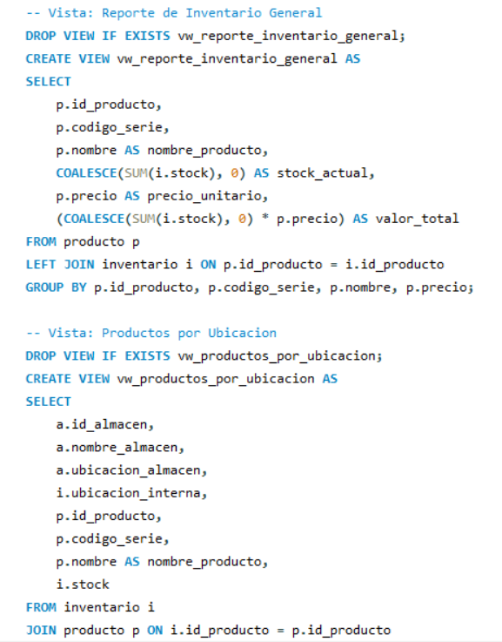

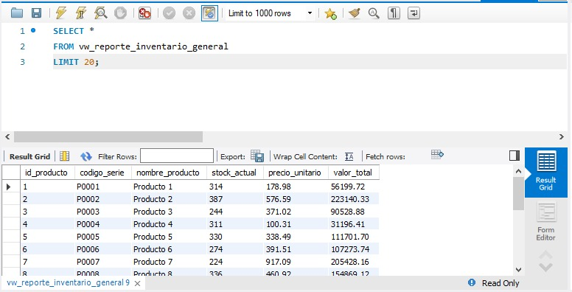
Reporte ventas
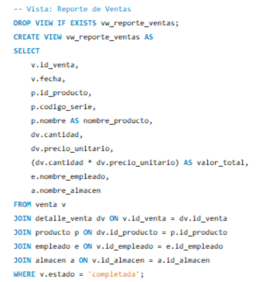

Resumen de transferencias
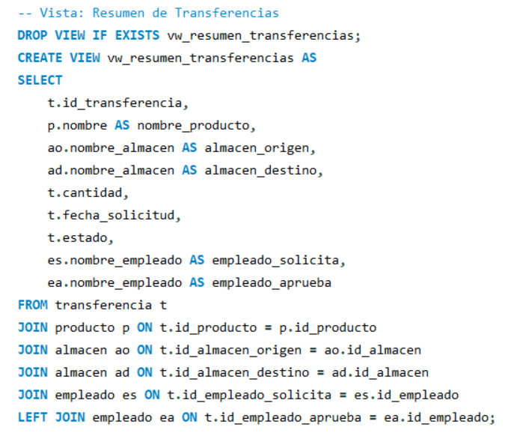

Productos por categorías
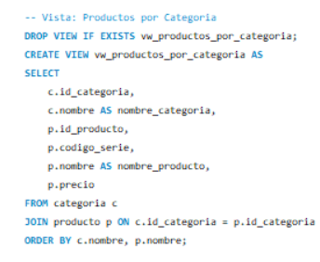

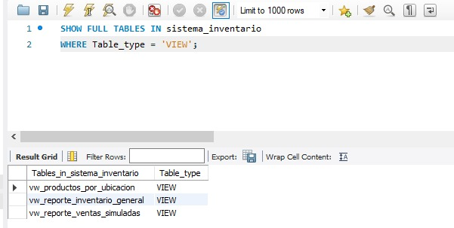

Vista de productos por ubicación
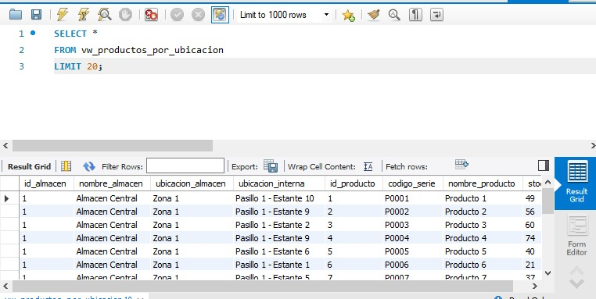

Ventas simuladas
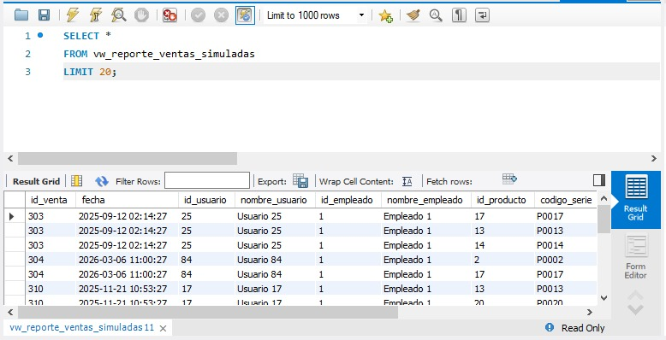

Muestra de que hay usuarios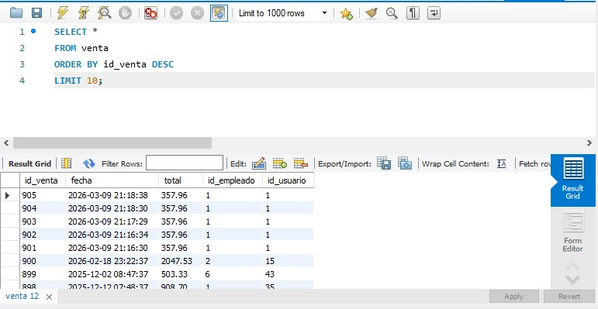

Total de Usuarios
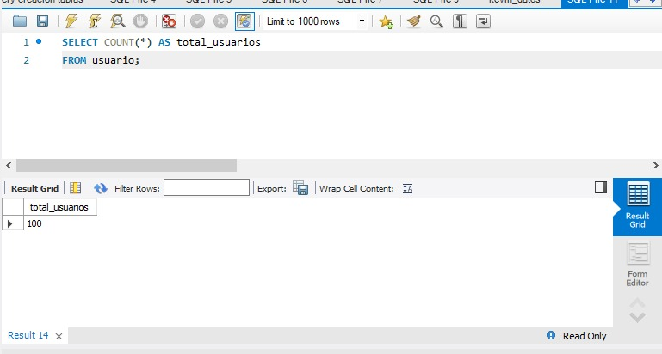

Procedimientos Almacenados
Productos por rango de precio
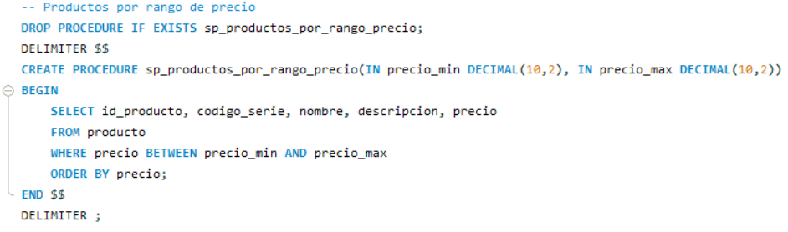
Stock Minimo
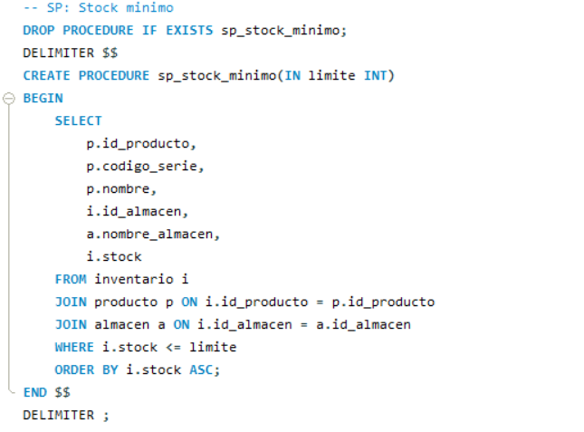

Reporte de ventas por periodo
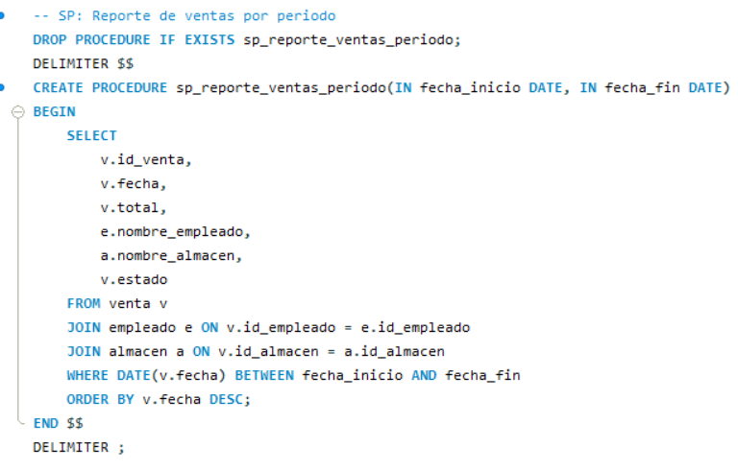
Productos Mas vendidos
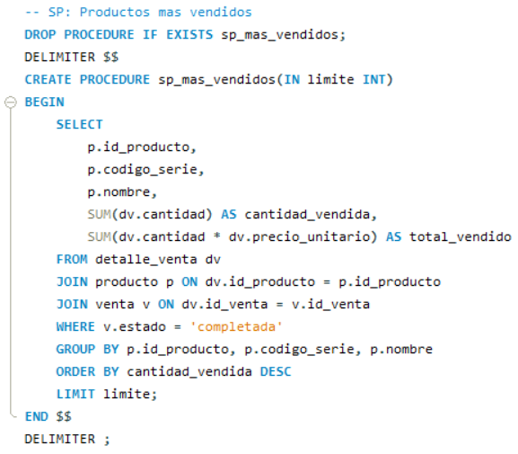
Gestión de Usuarios y Seguridad
Para implementar un mecanismo de control de acceso, se utilizó MySQL para definir dos roles principales:
- Administrador : Usuario con permisos completos sobre la base de datos.
- Operador : Usuario con permisos limitados, enfocado en registrar ventas y consultar información del inventario.
create role administrador;
create role operador;

Se concedieron los permisos correspondientes a cada rol:
Grant all privileges
on sistema_inventario.* to administrador;

grant select on sistema_inventario.producto to operador;
grant select on sistema_inventario.inventario to operador;
grant select on sistema_inventario.inventario to operador;
grant insert on sistema_inventario.venta to operador;
grant insert on sistema_inventario.detalle_venta to operador;

Particiones

Horizontal
Partición por lista (LIST) según id_almacen. En tabla inventarios.
Durante el proceso de análisis, se tomó en cuenta algunas tablas para candidatos del particionamiento, pero se decidió hacer particionamiento por list según el id de la tabla inventario debido a:
Mantiene una diferencia para realizar el mantenimiento individualmente de cada almacén, evitando que todos entren en esa fase al mismo tiempo. Mantiene escalabilidad horizontal ya que cada almacén tiene su propio inventario y finalmente debido a que acelera las consultas por almacén especificado, ya que solo accede a la información de la partición que corresponde.

Vertical
Empleado auth. Se concluyó que una de las mejores candidatas a particionarse, era empleados, ya que contenía contraseña almacenada en la tabla original, se particionó verticalmente, separando los datos que se podrían consultar de un empleado, de los internos para seguridad. El beneficio que se buscó con este particionamiento es tener una mejor seguridad de datos sensibles, dar auditoria aumentada al llevar mayor control, actualizar formas de autenticación sin que se afecte la tabla principal.
  - Empleados: Datos operacionales
  - Empleados_auth: datos sensibles

MongoDB

Se implementaron tres colecciones:
- HistorialTransacciones
- CambiosProductos
- ComentariosOperadores
Estas colecciones permiten almacenar información histórica no estructurada, útil para aditoria y análisis.

Seleccionamos la base de datos
Nos indica que trabajaremos en la base de datos “sistema inventario”
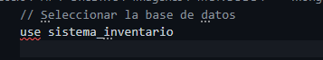

Creamos las colecciones
db.createCollection(“transacciones_historicas”): Crea la colección donde se guardan las transacciones realizadas en el inventario.
db.createColection(“hostorial_modificaciones”): Crea al colección para registrar cambios o ajustes hechos a los productos.
db.createCollection(“comentarios_operadores”): Crea la colección para almacenar observaciones y comentarios de los operadores.
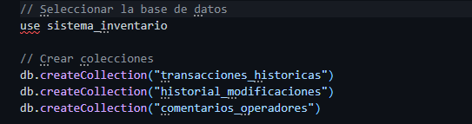

Insertamos documentos de prueba
db.transacciones_historicas.insertOne: Inserta una transacción histórica con código de producto, cantidad, fecha y valor total.

db.historial_modificaciones.insertOne: Inserta un registro de modificación indicando que producto se cambió, que ajuste se hizo, cuando y quien lo realizó.

db.comentarios_operadores.insertOne: Inserta un comentario de un operador sobre un producto en específico.

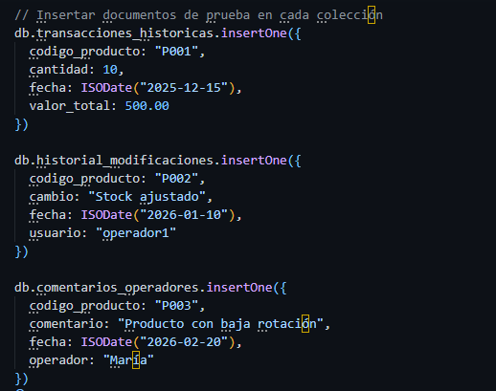

Realizamos consultas básicas
db.transacciones_historicas.find: Muestra todos los documentos guardados en la colección de transacciones históricas.
db.transacciones_historicas.aggregate: Agrupa las transacciones por producto y calcula el total vendido y el valor acumulado.
db.comentarios_operadores.find: Filtra los comentarios para mostrar únicamente los realizados por la operadora “Maria”
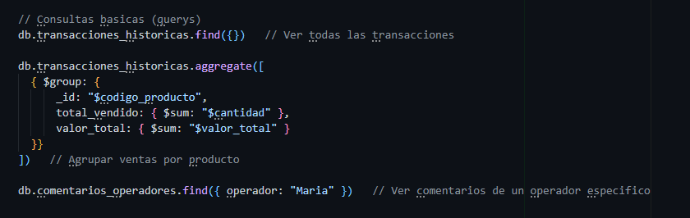

Cambios Fase 2
NUEVAS TABLAS AGREGADAS
- CATEGORIA: Se agregó para categorizar los productos. Enfocado en normalización de datos, reportes por segmento y un mejor análisis de ventas por categoría.
- TRANSFERENCIA: Se implementó una tabla para gestionar el movimiento de productos entre almacenes. Incluye control de estados (solicitada, aprobada, rechazada, completada, cancelada), registro del empleado que solicita y del que aprueba, y validaciones a nivel de base de datos para evitar transferencias al mismo almacén.
- EMPLEADO_AUTH: Se separaron los datos de autenticación del empleado en una tabla independiente. Esto implementa particionamiento vertical de datos sensibles, permitiendo almacenar contraseñas hasheadas con SHA2-256, registrar intentos de login y bloquear empleados sin eliminar sus registros.

MODIFICACIONES EN TABLAS EXISTENTES
- PRODUCTO: Se agregó el campo id_categoria como llave foranea, vinculando cada producto a una categoría predefinida. Para eliminar la necesidad de mantener la categoria dentro del producto sin normalización.
- EMPLEADO: Se eliminó el campo password (movido a empleado_auth) y se agregó el campo activo de tipo BOOLEAN. Este nuevo campo permite desactivar empleados sin eliminar sus registros, manteniendo trazabilidad de ventas históricas.
- VENTA: Se agregó el campo id_almacen para identificar en qué almacén se realizó cada venta. Esto permite análisis de ventas por ubicación y mejor trazabilidad.
- DETALLE_VENTA: Se agregaron los campos cantidad (para múltiples unidades por item) y precio_unitario (para registrar el precio al momento de la transacción, manteniendo historial de precios). También se agregó id_almacen para control de stock por ubicación específica.

COMPONENTES ADICIONALES
- VISTAS: Se crearon vw_productos_por_categoria, vw_resumen_transferencias, y se mejoró vw_reporte_ventas para incluir el nombre del almacén.

- PROCEDIMIENTOS ALMACENADOS: Se implementaron sp_productos_por_rango_precio, sp_stock_minimo, sp_reporte_ventas_periodo y sp_mas_vendidos para consultas frecuentes.

- TRIGGERS: Se crearon trigger_actualizar_stock_venta , trigger_validar_stock , trigger_inventario_transferencia, y trg_empleado_auth_hash (hash automático de contraseñas).

- ROLES Y PERMISOS: Se implementó un sistema de gestión de usuarios con sys_admin y sys_operador, aplicando el principio de menor privilegio.

- PARTICIONES: Se implementó partición horizontal de la tabla inventario por id_almacen para mejorar rendimiento de consultas por ubicación.

Inserción de datos en las bases de datos
Se incluyeron datos de pruebas en el dump SQL y el js de MongoDB.

Replicación MySQL
ini
[mysqld]
server_id=1
port=3307
log_bin=mysql-bin
binlog_do_db=sistema_inventario

Ajustando my.ini del máster y creando el usuario de replicación.

Comandos ejecutados en el Máster
SHOW VARIABLES LIKE 'log_bin';
SHOW VARIABLES LIKE 'server_id';
SHOW MASTER STATUS;

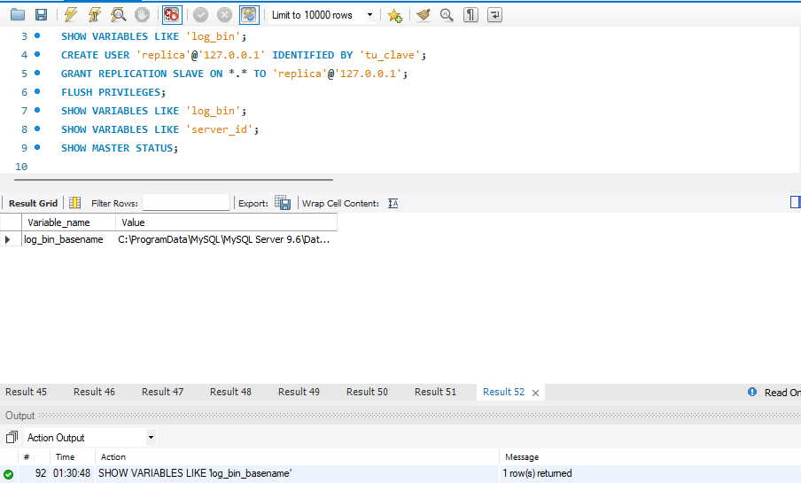

Configuración del Slave

Archivo my.ini del Slave
[mysqld]
server_id=2
port=3308
datadir="C:/Program Files/MySQL/MySQL Server 8.0 Slave/data"
log_bin=mysql-bin
relay_log=relay-bin
log_error="C:/Program Files/MySQL/MySQL Server 8.0 Slave/data/mysql-error.log"
bind-address=127.0.0.1

Comandos ejecutados en el Slave
SHOW VARIABLES LIKE 'server_id';
SHOW VARIABLES LIKE 'log_bin';

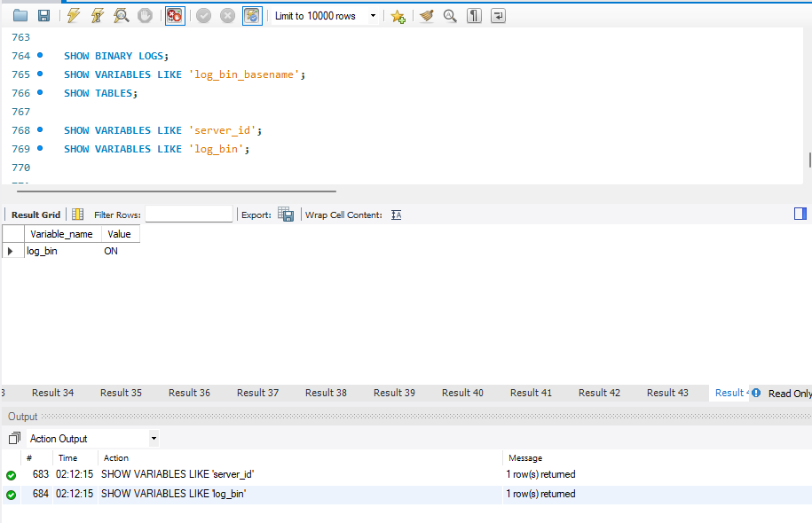
Creación del usuario de replicación
CREATE USER 'replica'@'127.0.0.1' IDENTIFIED BY 'tu_clave';
GRANT REPLICATION SLAVE ON *.* TO 'replica'@'127.0.0.1';
FLUSH PRIVILEGES;

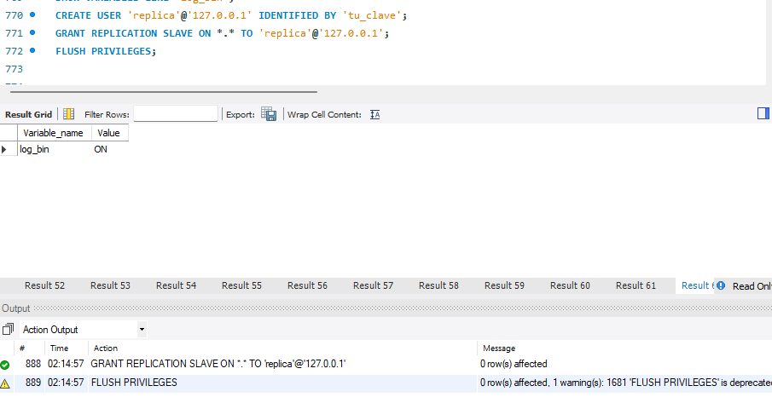

Configuración del Slave para conectarse al Máster
CHANGE REPLICATION SOURCE TO
SOURCE_HOST='127.0.0.1',
SOURCE_PORT=3307,
SOURCE_USER='replica',
SOURCE_PASSWORD='tu_clave',
SOURCE_LOG_FILE='mysql-bin.000001',
SOURCE_LOG_POS=4;

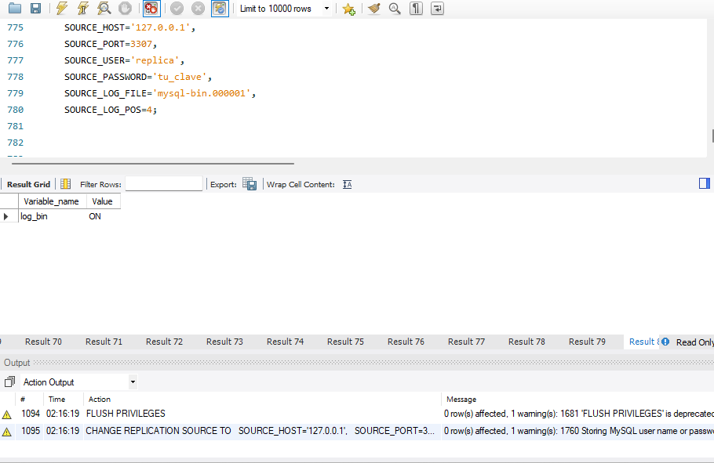

API
Se incluyó un api con dependencias de:
- Bun – Para crear una build a .exe para fácil ejecución de la API
- Cors = Requerimiento de express para realizar peticiones.
- Dotenv = cargar las variables de entorno para las conexiones a las DB.
- Express = Framework para manejar rutas.
- Mongodb = Driver de Mongo para node.js, permite la conexión y realizar queries a la DB.
- Mysql2 = Driver de MySQL para node.js, permite la conexión y realizar queries a la DB.
- Nodemon = Solo para desarrollo, reinicia cuando detecta cambio en archivos.
Todas incluidas en el package.json.
Se utilizó pool query para realizar las queries, con el objetivo de evitar la saturación de solicitudes a la base de datos, creando varias conexiones simultaneas que permiten limitar las solicitudes, reducir tiempos de espera con las solicitudes y manejar peticiones simultáneamente.
Los endpoints incluidos son:
Productos
GET | `/productos` | Lista Productos
GET | `/productos/:id` | Ver producto en especifico
POST | `/productos` | Crear producto
PUT | `/productos/:id` | Modificar producto
DELETE | `/productos/:id` | Borrar producto

Categorias
GET | `/categorias` | Lista categorias con cantidad de productos
GET | `/categorias/:id` | Ver una categoria con productos
POST | `/categorias` | Crear categoria
PUT | `/caegorias/:id` | Modificar categoria
DELETE | `/categorias/:id` | Borrar categoria

Ventas
GET | `/ventas` | Lista Ventas
GET | `/ventas/:id` | Ver venta en especifico
POST | `/ventas` | Crear venta
PUT | `/ventas/:id` | Cancelar venta

Inventario
GET | `/inventario` | Lista Ventas
GET | `/inventario/:almacenId` | Ver venta en especifico
PUT | `/inventario/:id/:almacenId` | Cancelar venta

Reportes
GET | `/reportes/inventario` | Reporte general (vista sql)
GET | `/reportes/ventas` | Reporte ventas (vista sql)
GET | `/reportes/ubicacion` | Por ubicacion (vista sql)
GET | `/reportes/mas-vendidos` | Ranking productos
GET | `/reportes/bajo-stock?nivel=20` | Stock bajo

MongoDB
GET | `/mongo/transacciones` | Historial de ventas
GET | `/mongo/historial/:codigo` | Historial de cambios de producto
GET | `/mongo/comentarios` | Lista de comentarios
POST | `/mongo/comentarios` | Agregar comentario
DELETE | `/mongo/comentarios/:id` | Eliminar comentario

Justificación técnica
- MySQL: Maneja datos estructurados y relaciones entre entidades.
- MongoDB: Almacena datos históricos flexibles y no estructurados.
- Integración: Ambos motores se complementan para cubrir necesidades operativas y analíticas.

Limitaciones Técnicas
MySQL mantiene varias limitaciones que causaron cambios en el planteamiento de las tablas.
Principalmente la incapacidad de realizar particiones si no es parte de la llave primaria y que la tabla a particionar no tenga llaves foráneas. Para garantizar que la base de datos mantenga la integridad de los datos, se cambió el diseño de la tabla inventario, haciendo una llave primaria compuesta con id_inventario e id_almacen, y se eliminaron las llaves foráneas y se implementó una unique key en id_producto e id_almacen, para que no haya duplicidad de datos, como forma de evitar usar la llave foránea.

Conclusión

El sistema desarrollado permite una gestión eficiente del inventario, combinando tecnologías SQL y NoSQL. La arquitectura garantiza escalabilidad, seguridad y trazabilidad, cumpliendo con los requerimientos del curso simulando un entorno empresarial real.

Presentación
https://drive.google.com/file/d/1s_4nZvLypeCwkE_duKxsBkvLmRlNEsWc/view
https://drive.google.com/file/d/1s_4nZvLypeCwkE_duKxsBkvLmRlNEsWc/view?usp=sharing

